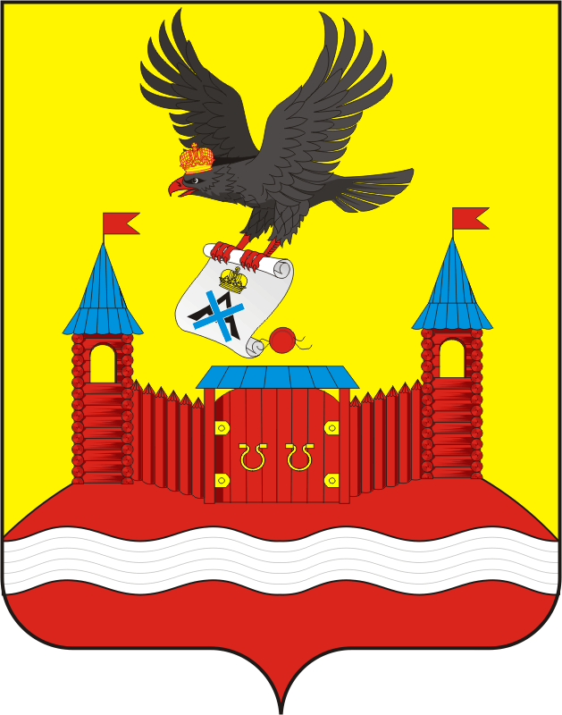
СОВЕТ ДЕПУТАТОВ МУНИЦИПАЛЬНОГО ОБРАЗОВАНИЯ НОВОЧЕРКаССКИЙ СЕЛЬСОВЕТ САРАКТАШСКОГО РАЙОНА ОРЕНБУРГСКОЙ ОБЛАСТИ
четвертый СОЗЫВ

РЕШЕНИЕ
очередного тридцать седьмого заседания Совета депутатов
муниципального образования Новочеркасский сельсовет
четвертого созыва

23.12.2024 с. Новочеркасск № 191

О внесении изменений в Приложение к решению Совета депутатов Новочеркасского сельсовета от 28 марта 2023 года № 124
«Об утверждении Положения о порядке оплаты труда лиц, замещающих должности муниципальной службы в администрации муниципального образования Новочеркасский сельсовет Саракташского района
Оренбургской области»

В соответствии с Трудовым кодексом Российской Федерации, Федеральным законом от 02.03.2007 № 25-ФЗ "О муниципальной службе в Российской Федерации", Законом Оренбургской области от 10.10.2007 № 1611/339-IV-ОЗ «О муниципальной службе в Оренбургской области», решением Совета депутатов Новочеркасского сельсовета от 23.12.2024 №189 «Об индексации заработной платы работникам органов местного самоуправления муниципального образования Новочеркасский сельсовет Саракташского района Оренбургской области», Уставом муниципального образования Новочеркасский сельсовет Саракташского района Оренбургской области, в целях обеспечения социальных гарантий для муниципальных служащих органов местного самоуправления муниципального образования Новочеркасский сельсовет Саракташского района Оренбургской области,

Совет депутатов сельсовета
Р Е Ш И Л:

1.Внести в Приложение к решению Совета депутатов Новочеркасского сельсовета от 28 марта 2023 года № 124 «Об утверждении Положения о порядке оплаты труда лиц, замещающих должности муниципальной службы в администрации муниципального образования Новочеркасский сельсовет Саракташского района Оренбургской области» (далее – Положение), следующие изменения:
1.1. Приложение к Положению изложить в новой редакции согласно приложению, к настоящему решению.
2. Настоящее решение вступает в силу после официального опубликования в информационном бюллетене «Новочеркасский сельсовет» и распространяет свое действие на правоотношения, возникшие с 1 января 2025 года.
3. Контроль за исполнением настоящего решения возложить на постоянную комиссию Совета депутатов сельсовета по бюджетной, налоговой и финансовой политике, собственности и экономическим вопросам, торговле и быту (Закиров Р.Г.).

Председатель Совета депутатов
Новочеркасского сельсовета Г.Е.Матвеев

Глава муниципального образования
Новочеркасский сельсовет Н.Ф.Суюндуков

Разослано: постоянной комиссии, бухгалтерии сельсовета, финансовому отделу района, прокуратуре района

Приложение

к решению Совета депутатов

Новочеркасского сельсовета

Саракташского района

Оренбургской области

от 23.12.2024 № 191

Единая схема
должностных окладов лиц, замещающих должности
муниципальной службы муниципального образования
Новочеркасский сельсовет Саракташского района
Оренбургской области

N  п/п | Наименование должности | Должностные оклады, (руб.)
1 | Заместитель главы администрации | 15524
2 | Специалист 1 категории | 11052
3 | Специалист 2 категории | 9460

